SEVERNA EVROPA- 1. DELOVNI LIST- rešitve
- Kaj predstavljajo slike?
- V katerih državah S EV so lahko nastale te slike?
- Razloži nastanek pojava na prvih treh slikah.
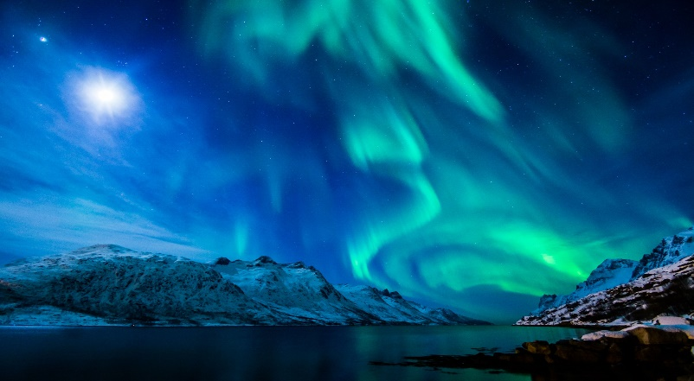
Slika predstavlja severni sij ali aurora borealis, ki se pojavlja v mrzlem polarnem pasu. Polarno svetlobo povzroča sončni veter. To je energija vroče plazme, ki jo sonce razmeče v vse smeri. Na svoji poti skozi vesolje del sončevega vetra prihaja v zemeljsko magnetosfero. Polarna svetloba nastane, ko nabiti delci sončevega vetra in magnetosfere trčijo z atomi zgornjih slojev atmosfere, zemljino magnetno polje pa jih nato usmeri v atmosfero, kjer reagirajo in posledično zasvetijo.

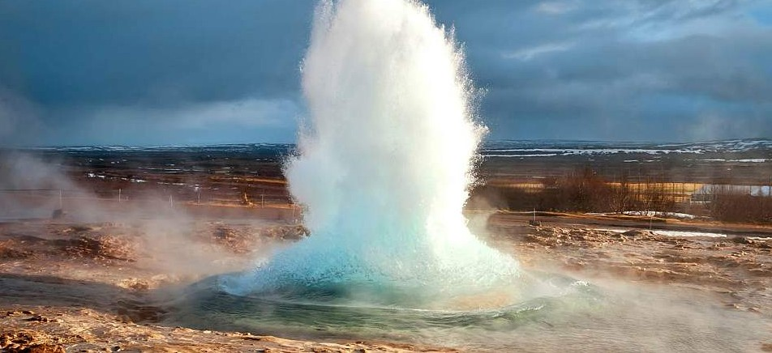
Slika predstavlja gejzir, pojavlja se na Islandiji. To je izbruh vroče vode in pare, ki ponavadi nastaja na stikih dveh tektonskih plošč. Vročo vodo na Islandiji uporabljajo za turizem, pridobivanje elektrike ter ogrevanje rastlinjakov.
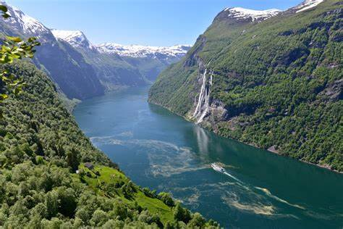
Slika predstavlja fjord in fjell na Norveškem. Fjord je ledeniška dolina, ki jo je po ledeni dobi zalilo morje. Fjell pa je planotast svet nad fjordom.
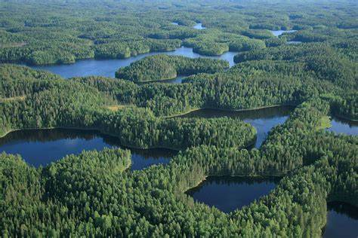
Slika predstavlja jezersko pokrajino na Finskem, kjer prevladuje tajga. Temu predelu rečemo Finska plošča, kjer imamo zelo stare kamnine.

